Sirky
Budeš potřebovat sirky (párátka, klacíky, špejle).
Vždy si sestav obrazec jako na fotografii. Poté ho změň podle instrukcí.
- Jen tři čtverce
Výchozí obrázek, potřebuješ 12 sirek.
Úkol: Na obrázku je velký čtverec a v něm čtyři malé čtverce. Vaším úkolem je přesunout tři sirky tak, aby na výsledném obrázku byly jen tři stejně velké čtverce. Sirky nesmíte lámat, odstranit ani přidat.
Řešení

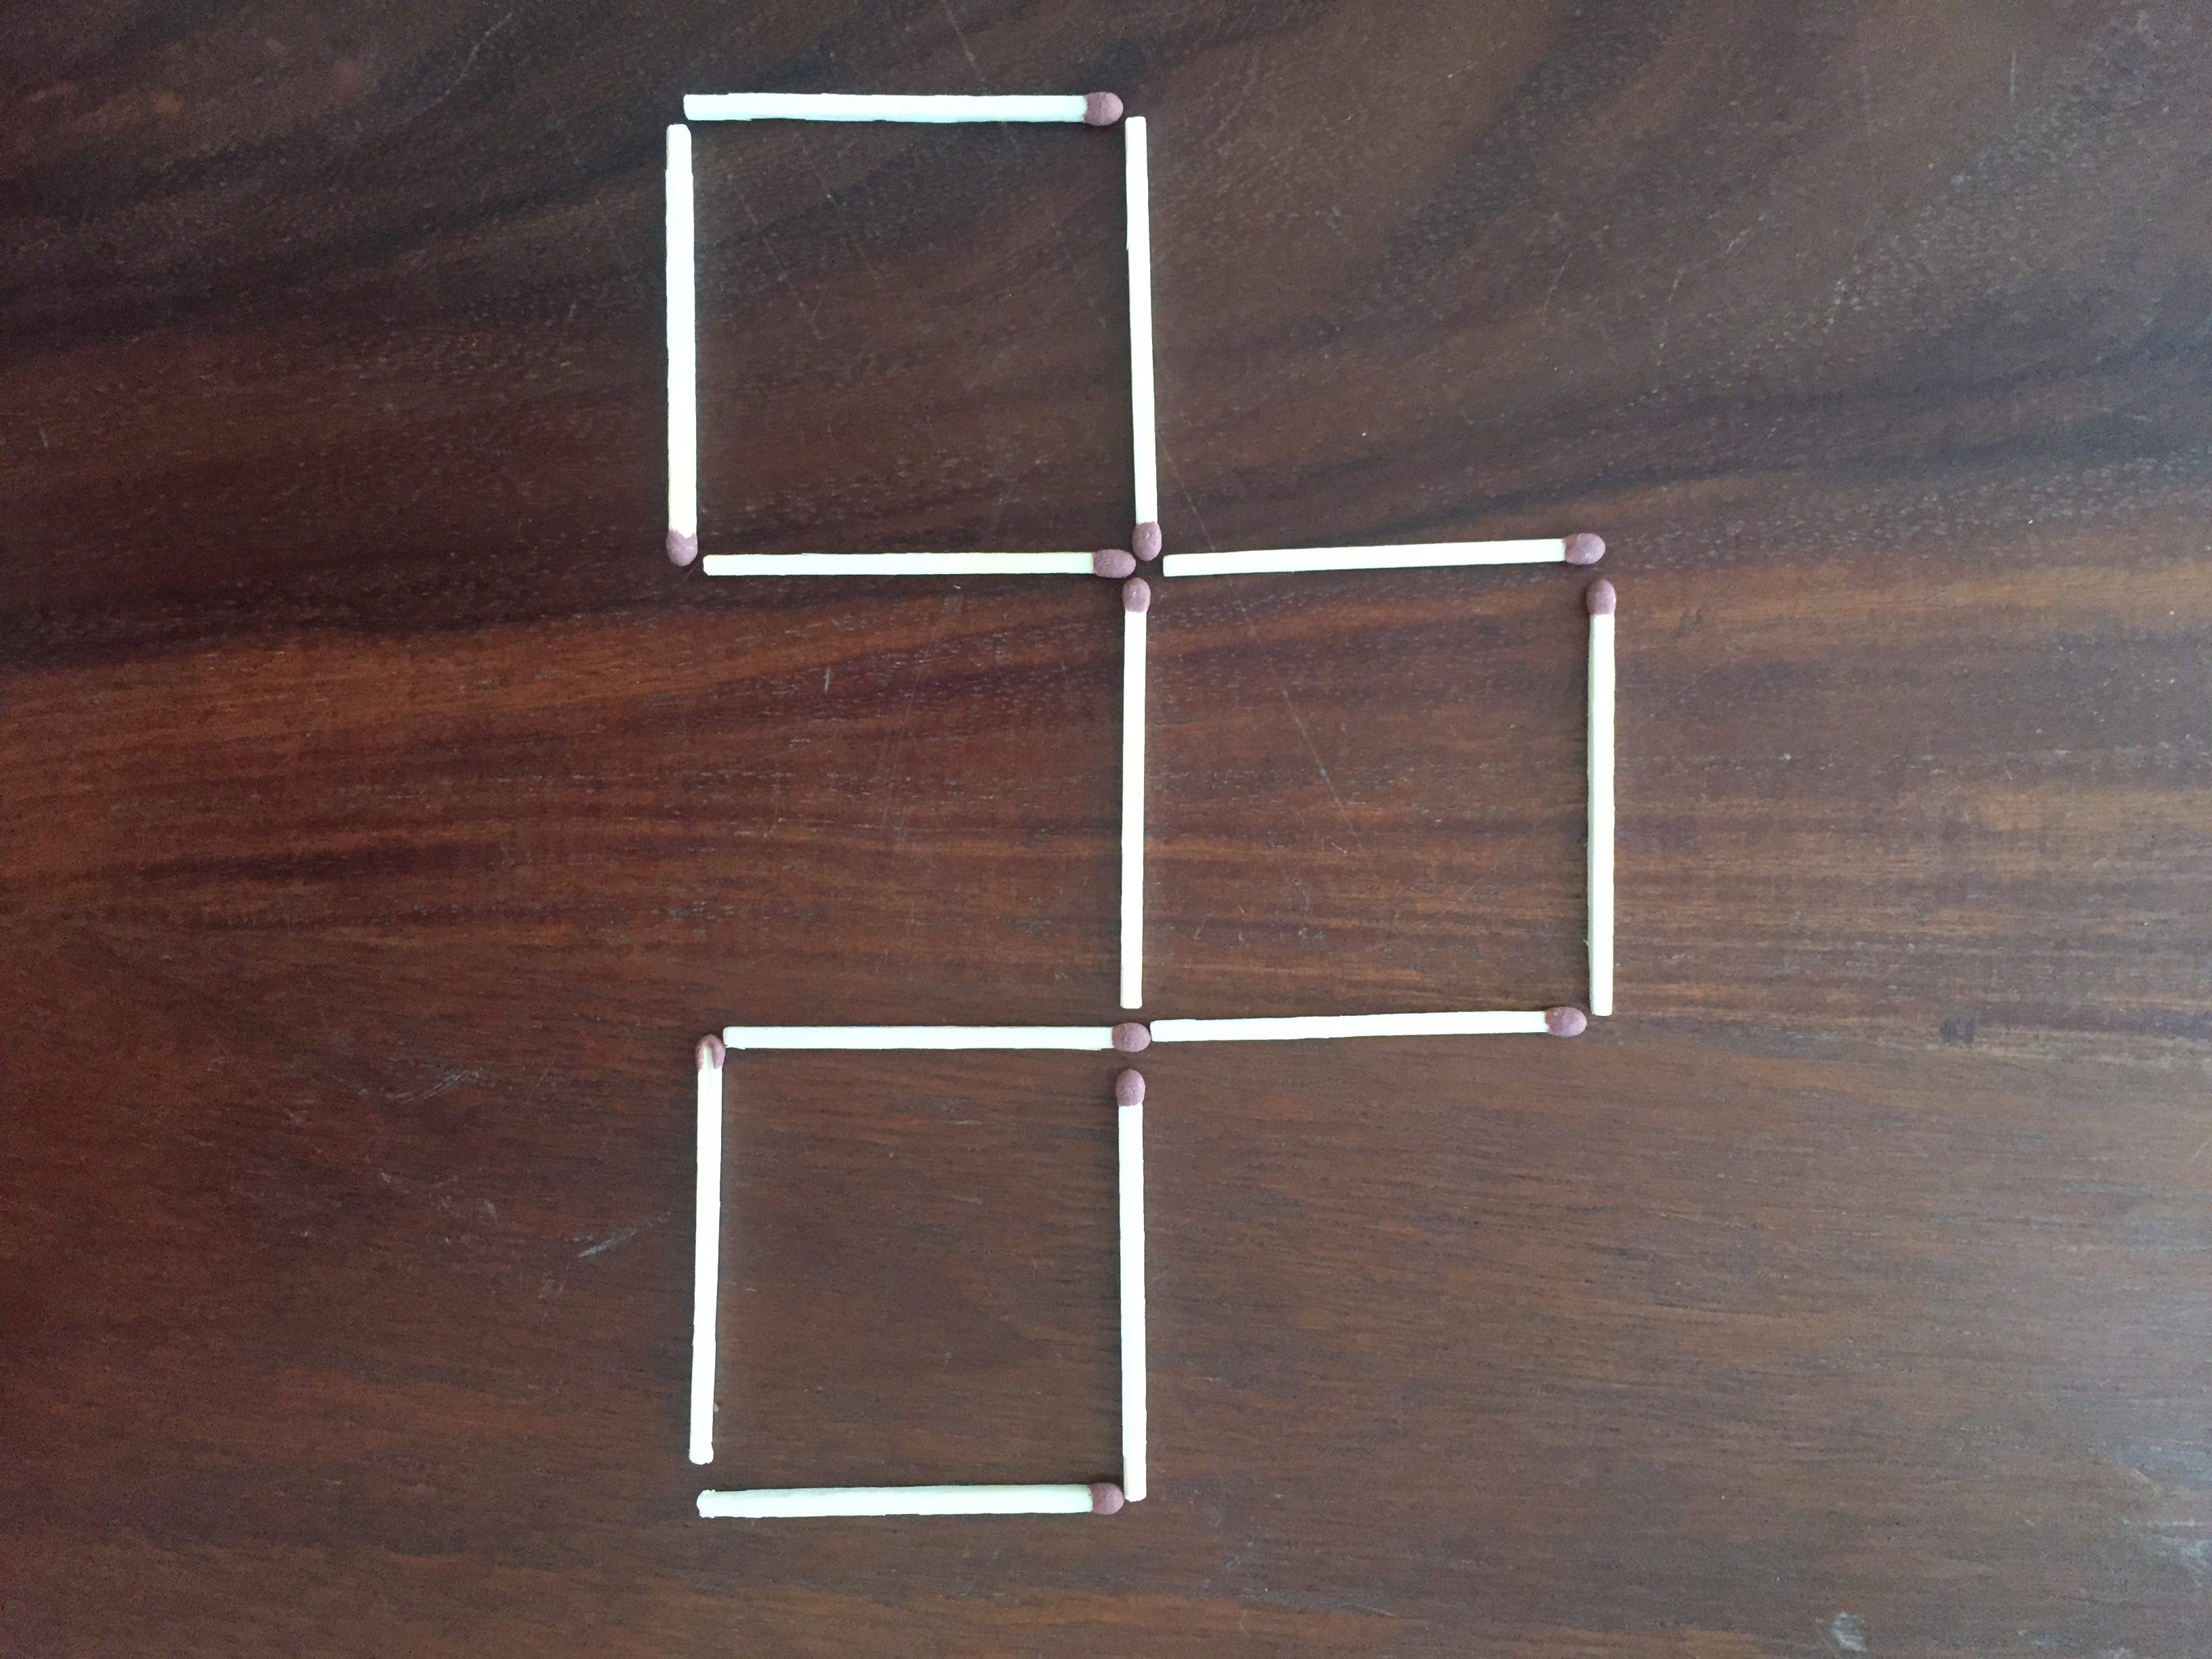

- Jen čtyři čtverce

Na výchozí obrázek potřebuješ 9 sirek.
Úkol: Trojúhelník a jeden čtverec proměňte na čtyři čtverce. Přesunout můžete libovolný počet sirek.

Řešení

- Z pěti na čtyři
Na výchozí obrázek potřebuješ 16 sirek.

Úkol: Dokážete přemístit dvě sirky tak, aby vznikly čtyři čtverce?

Řešení

